

[회원] 서비스 정책서
3TOP Project Management Methodology
v0.43

프로젝트 | ABC 온라인 쇼핑몰 2.0 구축
작성자 | 서명주 | 작성일 | 2019-04-19
승인자 |  | 승인일

Revision History

No | 버전 | 날짜 | 페이지 및 내용 | 작성자 | 승인자
1 | V 0.10 | 2018.10.02 | 신규작성 | 김경훈
2 | V 0.11 | 2018.10.19 | 고객&개발 협의 수정 | 김경훈
3 | V 0.20 | 2018.10.22 | 내부 리뷰 후 업데이트 | 김경훈
4 | V 0.21 | 2018.10.24 | 용어 통일 & 폰트 사이즈 조정 | 김경훈
5 | V 0.22 | 2018.10.25 | 프로세스 추가 & 오타수정 | 김경훈
6 | V 0.30 | 2019.03.22 | 정책 추가 및 수정 | 서명주
7 | V 0.40 | 2019.04.01 | 용어 통일 및 마스킹정책 추가 | 곽효주
8 | V 0.41 | 2019.04.05 | 내부 리뷰 후 업데이트 | 곽효주
9 | V 0.42 | 2019.04.16 | 피드백 반영 업데이트 | 곽효주
10 | V 0.43 | 2019.04.19 | 자동 로그아웃 정책 추가 | 곽효주
11
12
13
14
15
16
17
18
19
20

Table of Contents
1. 회원 정책 5
1.1 회원 정의 및 범위 5
1.1.1 회원 정의 5
1.1.2 회원의 범위 5
1.2 온라인몰 회원 유형 6
1.2.1 온라인 회원 6
1.2.2 통합멤버십 회원 7
1.2.3 임직원 회원 7
1.3 회원 기본 정책 8
1.3.1 회원상태 분류 8
1.3.2 온라인몰 신규 회원가입 절차 9
1.3.3 회원 인증 11
1.3.4 회원정보변경 11
1.3.5 휴면회원 12
1.3.6 회원탈퇴 12
1.3.7 회원 재가입 13
1.3.8 비회원 정책 14
1.3.9 수신 동의 및 설정 15
1.3.10 회원 개인정보 관리 및 보안 15
1.4 회원 등급 관리 15
1.4.1 회원등급 개요 15
1.4.2 회원등급 기준 및 혜택 16
1.5 회원 통합 16
1.5.1 통합대상정의 16
1.6 회원전환 정책 16
1.6.1 회원전환 대상 16
1.6.2 회원전환 구분 17
1.6.3 기존 ABC-MART 회원의 온라인몰 회원으로의 전환 17
1.6.4 온라인몰 온라인 회원의 통합멤버십 회원으로의 전환 19
1.6.5 회원전환 혜택 20
1.7 계정정책 20
1.7.1 아이디 정책 20
1.7.2 비밀번호 정책 21
1.7.3 복수 아이디 정책 21
1.7.4 SNS 계정 연동 22
1.7.5 로그인 프로세스 23
1.7.6 자동 로그아웃 정책 24
1.8 마스킹 정책 24

- 회원 정책
- ABC-MART 회원은 온라인 및 오프라인 회원 모두를 포괄하는 개념이다.
- 다만, 본 회원 정책서에는 온라인몰(A-RT, ON THE SPOT)회원만을 대상으로 정책을 정리한다.

  - 회원 정의 및 범위
    - 회원 정의
- “이용자"란 온라인몰에 접속하여 약관에 따라 온라인몰이 제공하는 서비스를 받는 회원 및 비회원을 말한다.
- “회원"이라 함은 온라인몰에 개인정보 제공 및 회원등록을 한 자로서, 온라인몰에서 제공하는 서비스 및 혜택을 지속적으로 제공받을 수 있다.
- “비회원"이라 함은 회원에 가입하지 않고 온라인몰이 제공하는 서비스를 이용하는 자를 말한다.
- 온라인몰 회원의 회원가입/정보 및 상태 변경/탈퇴/재가입에 관한 모든 정책은 온라인몰의 회원 정책을 따른다.
- 블랙리스, 리셀러 의심, OTS VIP 등의 유형은 내부관리를 목적으로 관리자 페이지에서 별도 구분한다.

    - 회원의 범위
- 온라인몰의 회원은 개인회원으로 한정한다. 법인/단체 회원은 별도로 정의하지 않는다.
- 온라인몰(ABC-MART, ON THE SPOT) 회원은 온라인몰 통합약관에 가입 동의한 회원을 말한다. 회원은 온라인 회원과 통합멤버십 회원을 포함한다.
- 만 14세 미만자와 해외거주 외국인은 회원 가입할 수 없다. 회원가입 대상은 만 14세 이상 내국인과 외국인 등록번호가 부여된 국내 거주 외국인에 한한다.
- 탈퇴 처리된 회원은 14일 이내에 재가입할 수 없다.
- 임직원회원은 통합멤버십회원으로 가입한자로서 임직원 인증에 성공한 회원을 말한다. 임직원회원은 임직원 자격과 통합멤버십회원 자격을 선택하여 이용할 수 있다. 임직원 자격으로 이용할 경우 온·오프라인에서 사용한 임직원 ‘사용한도금액’을 합산하여 조회할 수 있다.
- 비회원은 1회성 구매를 목적으로 하는 이용자를 말한다. 비회원은 구매약관에 동의한 후 구매 가능하며 약관에 명시된 기준으로 회원정보를 보관한다.

  - 온라인몰 회원 유형
    - 온라인 회원
- 온라인 회원이란 온라인몰 온라인 회원가입을 한 이용자로 본인인증을 하지 않은 회원을 말한다.
- 온라인 회원은 회원가입 시 필요한 최소한의 정보인 이름, 아이디, 비밀번호, 이메일, 휴대폰번호, 마케팅동의만 수집하여 가입하고, 통합멤버십 회원으로 전환하지 않은 일반 회원이 로그인 시 지속적으로 통합멤버십 회원으로의 전환을 권유한다
- 온라인 회원은 최소 정보만을 보유하고 있으며, 본인식별이 필요한 회원혜택은 제한된다.
- 가입 시에 ‘가입 축하 쿠폰’이 지급되며, 쿠폰사용이 가능하다. 통합멤버십 회원으로 전환 전에는 쿠폰을 추가 지급하지 않는다.
- 온라인몰 회원가입 정책 시행 이후에 가입하는 신규회원은 A-RT, ON THE SPOT 사이트별로 개별 가입할 수 없으며, 온라인몰의 회원으로만 가입 가능하다.
- 온라인 회원은 통합멤버십 회원이 누릴 수 있는 멤버십포인트, DRAW 신청을 포함한 멤버십 전용 이벤트 참여 등 멤버십 혜택을 받을 수 없으며, 제한된 쿠폰 사용과 온라인 회원 대상 게시판&이벤트 참여는 가능하다.
- 동일한 이메일 정보를 사용하여 재가입되지 않으며, 동일인이 여러 개의 이메일 정보 혹은 SNS 계정으로 가입하더라도 기 가입된 이메일 정보가 아니라면 신규가입이 가능하며, 각각 독립된 계정으로 취급한다.
- 회원가입시 동일한 아이디, 동일한 이메일 계정은 중복확인을 거쳐야 하며, 중복 사용할 수 없다.
- 휴대폰번호는 별도의 중복확인을 거치지 않고 간편인증번호의 적합성 유무로만 판단하여 가입 처리한다
- 온라인 회원은 통합멤버십 회원으로 회원전환 가능하며, 전환 후 ‘가입포인트’가 지급되며, 포인트 적립 및 사용, 멤버십회원 전용 이벤트 신청이 가능하다. 회원전환 시, 통합멤버십 회원 신규가입 시와 마찬가지로 본인인증 과정을 필수적으로 거쳐야 한다.
- 온라인 회원이 통합멤버십 회원으로 회원전환 시, 기존 보유 쿠폰은 동일하게 이관되며 기존 연결한 SNS 간편로그인을 통해 동일하게 로그인할 수 있다. 포인트는 사후적립 프로세스에 따라 사후적립 할 수 있다.

    - 통합멤버십 회원
- 온라인몰에 가입되어 통합약관 및 개인정보취급 및 본인인증에 동의한 회원을 말한다
- 기존 ABC-MART 회원은 통합이용약관 동의 후 통합멤버십 회원으로 전환해야 온라인몰의 모든 서비스를 이용할 수 있다. 전환 미동의 고객은 서비스 이용이 불가하다.
- 기존 GRAND STAGE 및 ON THE SPOT 회원은 온라인몰 통합멤버십 회원으로 신규 가입해야 온라인몰의 모든 서비스를 이용할 수 있다. 전환 미동의 고객은 서비스 이용이 불가하다.
- 온라인몰 회원가입 정책 시행 이후에 가입하는 신규회원은 A-RT, ON THE SPOT 사이트별로 개별 가입할 수 없으며, 온라인몰의 회원으로만 가입 가능하다.
- 통합멤버십 회원은 가입 시 본인인증 과정을 필수적으로 거친다. (한국모바일인증 / I-PIN 인증 택일, 기가입 여부 확인)
- 가입 시에 ‘가입 축하 쿠폰’과 ‘가입 포인트’가 지급되며, 쿠폰사용과 포인트 적립 및 사용, 통합멤버십 회원 전용 이벤트 신청이 가능하다.
- 통합멤버십 회원은 본인인증 외에 선택적으로 SNS 계정정보를 등록하여 이후 로그인 시 통합멤버십 계정의 아이디, 비밀번호를 이용하지 않고 SNS 간편로그인을 통해 로그인할 수 있다. SNS 계정은 각 SNS 채널별로 하나씩의 계정만 등록 가능하며, 수정등록 가능하다.
- 통합멤버십 회원은 1인 1아이디만을 가진다.

    - 임직원 회원
- 임직원 회원은 ABC-MART의 임직원을 대상으로 한다.
- 임직원 회원은 통합멤버십 회원으로 가입한 후 이름과 사번 입력을 통해 임직원 인증을 할 수 있다.
- 임직원 인증에 3회 연속으로 실패 시, 접근이 제한되며 관리자가 ‘회원상세’ 화면에서 접근제한을 해제할 수 있다.
- 임직원회원은 향후 직원혜택, 임직원전용판매 등에 활용될 수 있다.
- 임직원회원 인증한 계정은 ‘멤버십 로그인’으로 상태변경 시, 통합멤버십 회원 정책과 동일하게 쿠폰, 포인트 적립/사용이 가능하며, 임직원 할인되지 않은 정상구매와 상품후기 작성이 가능하다.
- ‘임직원 로그인’으로 접속한 경우 쿠폰, 포인트 사용 불가하며, 임직원 할인가 적용된 상품을 사원 별 구매한도에 따라 구매할 수 있고, 구매한도 차감액 이상으로 구매할 수 없으며, 상품후기 작성 또한 불가하다.
- 임직원 할인은 설정된 할인율로 모든 상품에 적용된다.
- 단 출시일 기준 2주가 넘지 않은 상품 및 관리자가 설정한 제외 상품은 할인 설정에서 제외된다.
- 임직원은 월별 구매한도금액 내에서만 상품구매가 가능하다.
- 구매한도금액을 넘어서는 경우 상품구매가 제한된다.
- 임직원 구매한도는 실 결제금액을 기준으로 차감되며, 매월 새로 부여된다.
- 임직원 자격은 퇴사일을 기준으로 상실된다.
- 임직원 자격 상실 시에도, 고객 활동 정보는 통합멤버십 회원 계정에서 확인 가능하다.

  - 회원 기본 정책
- 회원은 회원가입/정보 및 상태 변경/탈퇴/재가입에 관한 모든 정책을 통합몰의 회원 정책을 따른다
- 회원이 1년간 서비스 이용 기록이 없는 경우 ‘휴면회원’으로 전환되며, 휴면회원 전환 이전에 휴면회원 전환 공지하여 서비스 계속 이용 동의를 구한다.
- 마지막 로그인 기록이 10개월 경과 시, 해당월 마지막 일자에 휴면계정 전환을 안내하는 이메일을 발송한다. (1개월 전)
- 1년이 지난 휴면회원은 ‘장기 미사용 사용자 탈퇴’로 처리하여 탈퇴회원으로 처리한다
- 회원 탈퇴 시 온라인몰 포인트 소멸 동의 후 탈퇴 처리하며, 탈퇴 후 보유하고 있던 포인트, 할인쿠폰 등은 소멸되어 재가입 후에도 복원할 수 없다.
- 회원 탈퇴 후 14일내 재가입이 불가능하며, 재가입절차는 신규회원과 동일하다.
- 온라인몰 구축 이후 신규회원은 온라인몰 온라인 회원과 통합멤버십 회원으로 가입 가능하다

    - 회원상태 분류
- 회원 상태
구분 | 일반회원
정상 | 정상회원 | 온라인몰에서 제공하는 서비스를 정상적으로 이용할 수 있는 회원
 | 휴면회원 | 1년간 로그인 정보가 없는 회원
탈퇴 | 회원 본인 의사에 의해 탈퇴한 회원
- 회원 상태 별 관리 방안
- 정상회원은 활동 범위(구매 등)에 따라 마케팅을 실시한다.
- 탈퇴회원에 대한 마케팅 실시하지 않는다.

    - 온라인몰 신규 회원가입 절차
- 회원가입은 고객 동의를 통해 온라인몰 회원으로 가입함을 원칙으로 한다.
- 회원가입 조건
회원 구분 | 가입 조건
일반회원 | - 동일한 이메일 계정으로 가입불가  - 중복 아이디를 통한 가입은 불가.  - 온라인 회원으로 가입 시 본인인증 거치지 않으며 이메일 계정과 회원 아이디의 중복여부만으로 회원 구분함 (복수계정 보유 가능)  - 통합멤버십 회원으로 가입 시 이름, 본인인증 (만14세 이상)  - 만 14세미만은 회원가입이 불가능  - 국내거주 외국인의 경우 외국인등록번호로 인증.  - 외국인 등록번호가 없는 외국인의 가입은 불가.
임직원 회원 | - 통합멤버십 회원으로 가입된 회원으로 임직원인증을 통해 식별된 회원  - 사번과 이름으로 인증 후 이용 가능

- 회원가입절차
온라인 회원
개인(만, 14세 이상) | 개인(만, 14세 미만)
- 구매 이용약관, 개인정보 보호정책 동의 (필수)  - 회원가입정보 작성 (필수)  - 마케팅 활용 동의 (선택)  - 회원가입 완료 | 1. 14세미만은 회원가입 불허
통합멤버십 회원
개인(만, 14세 이상) | 개인(만, 14세 미만)
1. 구매 이용약관, 개인정보 보호정책 동의 (필수)  2. 본인인증 (필수)  3. 회원가입정보 작성 (필수)  4. 마케팅 활용 동의 (선택)  5. 회원가입 완료 | 1. 14세미만은 회원가입 불허
임직원 회원
1. 통합멤버십 회원 로그인
2. 임직원 인증(이름, 사번)
3. 임직원 인증 완료

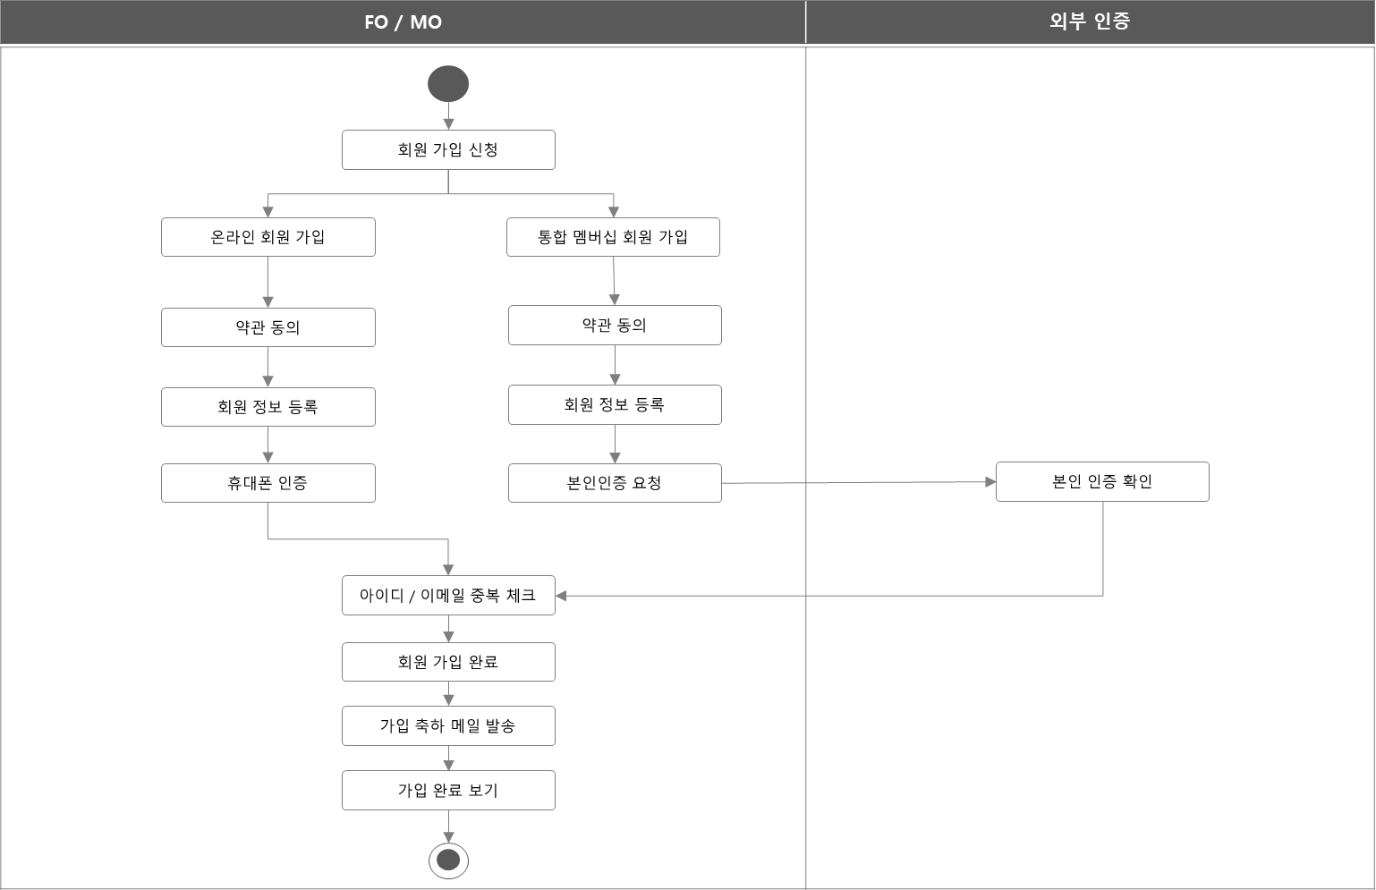
- 회원가입 프로세스

- 회원가입정보
온라인 회원 | - 이름*  - 아이디*  - 비밀번호*/비밀번호 확인*  - 이메일*  - 휴대폰 번호* (휴대폰번호인증)
통합멤버십 회원 | - 이름* (본인인증)  - 생년월일* (본인인증)  - 아이디*  - 비밀번호*/비밀번호 확인*  - 이메일*  - 휴대폰 번호* (휴대폰번호인증)
임직원 | - 사번*  - 이름*
- 모든 가입정보는 필수 입력값임.
- 회원가입 시 마케팅활용 동의는 선택 체크임.
- 광고성 이메일/SMS에 대한 수신동의는 한번만 받음
- MOBILE 회원가입은 PC 회원 가입과 동일하다.

    - 회원 인증
- 온라인 회원은 이메일 중복여부로 회원을 구분한다.
- 회원의 본인인증은 통합멤버십 회원 가입과 별도 인증이 필요하다고 판단되는 이벤트 응모, 구매시도 시 요구된다
- 본인인증 방법은 휴대폰 본인인증과 I-PIN 인증만을 사용한다.
- 본인인증이 되지 않는 경우 해당 인증기관에 등록을 요청할 수 있다. (나이스신용평가 정보 1588-2486, 한국정보통신산업협회 [KAIT] 02)580-0571)
- 본인인증 외에 기타 회원인증으로는 온라인 회원 가입 시 필요에 따라 제공할 수 있다
- 임직원회원은 사번, 이름 등 정책상 필요에 따라 별도의 인증방식을 요구할 수 있다.

    - 회원정보변경
- 온라인에서 직접 변경 가능한 항목
회원 구분 | 내용
일반회원 | 아이디, 이름을 제외한 모든 정보
임직원회원 | 아이디, 이름, 사번을 제외한 모든 정보
- 통합고객센터를 통해 회원정보를 제3자가 수정할 수 없다.
- 개명한 회원에 한해 통합고객센터에서 유선으로 본인인증을 진행한 후 이름을 변경할 수 있다.
    - 휴면회원
- 사용자의 마지막 로그인 기록으로부터 10개월 경과 시, 해당월 마지막 일자에 휴면계정 전환을 안내하는 이메일이 발송한다. (1개월 전)
- 1년이 지난 휴면회원은 ‘장기 미사용 사용자 탈퇴’로 처리하여 탈퇴회원으로 처리되며 서비스 이용이 불가하다.
- 휴면 회원 개인정보 관리 및 소멸 정책은 탈퇴 회원에 준한다.

    - 회원탈퇴
- 일반회원의 회원 탈퇴
- 고객이 탈퇴를 원할 시 즉시 탈퇴가 가능하며, 진행중인 거래 내역(배송중인 주문, 진행중인 AS, 진행중인 클레임)이 있는 경우 고객은 즉시 탈퇴할 수 없으며 고객센터를 통해서 진행중인 거래 내역 처리 후 탈퇴 가능하다.
- 탈퇴신청은 PC, MOBILE, APP에서 신청 가능하며 회원탈퇴 사유를 수집한다.
- 즉시 회원탈퇴가 불가한 경우
- 주문 후 가상계좌 입금 대기 상태인 경우에는 고객에게 주문 취소됨을 공지
- 배송이 완료되지 않은 거래가 있는 경우에는 배송 중 상태를 공지
- 클레임, AS 진행 중인 경우
- 탈퇴신청 외 탈퇴
- 휴면회원은 별도의 탈퇴신청이 없더라도 탈퇴 처리한다
- 탈퇴 후 개인정보 관리
- 회원탈퇴 시 개인정보는 상품 반품 및 AS를 위해 전자상거래 등에서의 소비자보호에 관한 법률에 의거한 고객정보보호정책에 따라 관리한다.
- 고객의 개인정보는 개인정보의 수집목적 또는 제공받은 목적이 달성되면 파기하며 단, 상법 등 관련법령의 규정에 의하여 거래 관련 권리 의무 관계의 확인 등을 이유로 일정기간 보유하여야 할 필요가 있을 경우 일정기간 보유한다.
- 회원가입정보의 경우, 회원가입을 탈퇴하거나 회원에서 제명된 경우 등 일정한 사전에 보유목적, 기간 및 보유하는 개인정보 항목을 명시하여 동의를 구한다.
- 상품후기 및 상품 Q&A 정보는 회원정보 마스킹하여 보관 및 노출한다.
- 표시·광고에 관한 기록: 6개월
- 계약 또는 청약철회 등에 관한 기록: 5년
- 대금결제 및 재화 등의 공급에 관한 기록: 5년
- 소비자의 불만 또는 분쟁처리에 관한 기록: 3년
- 파기대상 개인 정보 항목
- 회원가입 시 입력한 모든 정보를 파기한다.
- 이름, 생년월일, 아이디, 비밀번호, 휴대전화번호, 이메일
- 적립된 쿠폰 및 포인트는 자동 소멸되며, 재가입시 재 적립되지 않는다.
- 이전 주문내역 조회 불가능
- 탈퇴 후 아이디 재사용
- 탈퇴한 후 14일 이후부터 기존의 아이디를 재사용할 수 있다
- 임직원 회원 탈퇴
- 임직원 회원의 자격은 퇴사일을 기준으로 상실된다.
- 임직원 회원이 통합멤버십 회원 탈퇴할 경우, 재가입 후 재인증 받아야 한다.

    - 회원 재가입
- 일반회원의 재가입
- 탈퇴한 날짜를 기준으로 14일 후 재가입이 가능하다
- 신규 가입 절차와 동일하게 재가입을 진행한다
- 이미 탈퇴 처리된 아이디는 재사용 가능하며, 이미 가입된 중복된 회원 아이디로는 사용할 수 없다.
- 재가입 시, 사용자의 기본 정보 및 부가 정보는 사용자가 다시 입력을 해야 한다
- 임직원회원의 재인증
- 임직원이 퇴사 후 재입사 등의 사유로 재인증할 경우엔 신규인증과 동일한 절차를 밟는다.
- 임직원 인증 3회 실패 시, 접근이 제한되며 관리자에 의해 접근 제한 해제 시 다시 3회의 인증 기회가 부여된다.

    - 비회원 정책
- 비회원의 정의
- “비회원"이라 함은 통합몰에 구매만을 목적으로 서비스를 이용하는 회원으로 장바구니 저장, 마일리지/포인트 적립 등의 혜택을 받을 수 없으며, 비회원 구매 시 개인정보 수집항목을 확인/동의해야 한다
- 비회원의 활동 범위
- 비회원은 상품구매 및 주문배송조회를 할 수 있다.
- 비회원은 구매 후기 및 만족도 평가를 작성할 수 없다.
- 이벤트 참여를 통한 구매 또는 선착순구매 등 회원전용 서비스에서 비회원의 구매는 제한된다.
- 비회원이 주문/결제 접근 시 ‘약관동의’ 후 주문절차를 진행한다.
- 비회원이 주문/배송조회 접근 시 비회원 로그인 화면을 제공한다. 주문번호와 결제비밀번호로 해당 주문건의 주문/배송조회를 할 수 있다.
- 비회원은 포인트, 메일링 서비스(마케팅), 이벤트 참여 등 회원에게 주어지는 서비스 혜택을 받을 수 없다.
- 비회원 개인정보 수집 항목
- 성명, 이메일, 전화번호, 휴대폰번호, 주소, 결제수단정보, 환불계좌번호
- 비회원 개인정보 수집 목적
- 이메일, 전화번호, 휴대폰번호
- 고지의 전달, 불만처리나 주문/배송정보 안내 등 원활한 의사소통 경로의 확보
- 성명, 주소
- 고지의 전달, 청구서, 정확한 상품 배송지의 확보
- 결제수단정보, 환불계좌번호
- 상품 구매에 대한 결제 및 환불 시 계좌 입금처 확보
- 비회원 개인정보 보유기간
- 계약 또는 청약철회, 대금결제 및 재화 등의 공급에 대한 기록으로 5년간 보관한다
- 소비자 불만 또는 분쟁처리에 대한 기록으로 3년간 보관한다
- 비회원 주문내역 관리 기준
- 비회원 주문내역에 대해서는 판매 거래 정보 관리를 위해 기본 정보를 5년까지 보관한다
- 비회원 로그인 후 볼 수 있는 최근 주문 내역은 구매확정 후 반품/교환 가능한 반품/교환가능일인 30일까지이다
    - 수신 동의 및 설정
- 알림톡
- 알림톡이 수신된 채팅방 상단 레이어에서 ‘알림톡 차단’ 또는 ‘받지 않기’를 클릭하여 수신거부 가능하다.
- 대화방이 삭제되었거나 상단 레이어가 보이지 않는 경우 옐로아이디와 친구 차단 후 다시 알림톡이 발송되었을 때, 상단 레이어에서 ‘알림톡 차단’ 또는 ‘받지않기’를 클릭하여 수신거부 가능하다.
- 이메일, SMS
- 마이페이지 내 개인정보 수정의 고객서비스 수신동의에서 수신 설정할 수 있다
- 수신거부와 상관없이 주문현황, 결제내역, 무통장 입금내역, 회사의 주요정책 관련 공지와 메일 등은 발송된다
- APP PUSH
- APP 내 설정에서 알림 설정할 수 있다.

    - 회원 개인정보 관리 및 보안
- 회원정보는 인가된 관리자만 접근할 수 있으며, 업무의 필요에 따라 최소한의 개인정보만을 취급하여야 한다.
- 회원정보 취득 경로는 내부 정책에 따라 제한되며, 대량의 회원 개인정보를 일괄 취득할 수 없다.
- 회원정보 접근에 따른 로그 기록을 남기며, 개인정보취급에 대한 법령을 준수한다

  - 회원 등급 관리
    - 회원등급 개요
- 온라인몰에 가입하여 활동하는 회원 중 쇼핑몰 운영/관리 측면에서 별도 관리가 필요한 우수 구매/활동 회원을 둘 수 있다.
- 통합멤버십 회원을 대상으로 마케팅의 필요성에 따라 구분하는 온/오프 통합 등급은 고객에게 기준 및 혜택을 공지하고, 별도의 정책으로 관리한다.
- 통합멤버십 정책 관리 주체는 마케팅팀에 있으며, 오프라인 정책과 동일하게 온라인에 적용한다
- 내부관리의 효율성을 위한 온라인 혜택은 고객에게 노출하지 않고 관리자 화면에서 정해진 내부등급에 따라 고객을 구분할 수 있다

    - 회원등급 기준 및 혜택
- 회원은 온라인 회원과 통합멤버십 회원으로 구분된다.
- 온라인 회원 및 통합멤버십 회원 공통 혜택에는 회원가입 시 지급하는 5,000원 할인쿠폰이 있다.
- 통합멤버십 회원에게 구매 금액의 3% 적립혜택(적립년도 기준 차차년도 소멸)을 제공한다.
- 통합멤버십 회원으로 가입 시, 5,000포인트(3개월 이내 미사용 시 소멸)를 제공한다.
- 통합멤버십 회원이 된 후 첫 구매 시, 5,000 포인트(3개월 이내 미사용 시 소멸)를 제공한다.
- 통합멤버십 회원이 기념일 해당월에 첫 구배 시 포인트를 2배 지급한다.
- 통합멤버십 회원의 생일 월초에 10,000원 쿠폰을 증정한다
- 통합멤버십 회원을 대상으로 온라인 전용 혜택을 제공할 수 있다.
- 통합멤버십 회원을 대상으로 하는 멤버십 혜택은 다음과 같다.
- 회원등급 기준 및 혜택은 운영이슈에 따라 변경될 수 있다.

  - 회원 통합
    - 통합대상정의
통합대상 유형 | 정의
A-RT | 기존 ABC-MART온라인몰 회원 (온라인 회원, SNS회원, 멤버십회원)  기존 GRAND STAGE 온라인몰 회원
ON THE SPOT | 기존 ON THE SPOT온라인몰 회원 (회원, SNS간편가입회원)
  - 회원전환 정책
    - 회원전환 대상
- 기존 ABC-MART회원은 온라인몰 구축 후 온라인몰 온라인 회원 혹은 통합멤버십 회원으로 회원전환해야 한다.
- 온라인몰 온라인 회원은 통합멤버십 회원으로 회원전환 할 수 있다. 통합멤버십 회원이 온라인 회원으로는 전환할 수 없다.
- 기존 GRAND STAGE 및 ON THE SPOT 회원은 회원전환 대상이 아니므로, 통합몰 온라인 회원 혹은 통합멤버십 회원으로 신규가입해야만 통합몰의 서비스를 이용할 수 있으며, 기존 계정 정보로는 이용할 수 없다.

회원전환 전 회원 유형 |  | 회원전환 가능한 통합몰 회원유형 | 통합몰 회원전환 필수여부
ABC-MART | 온라인 회원 | 온라인 회원 | O
 |  | 통합멤버십 회원 | O
 | SNS회원 | 온라인 회원 | O
 |  | 통합멤버십 회원 | O
 | 멤버십회원 | 통합멤버십 회원 | O
통합몰 신규회원 | 온라인 회원 | 통합멤버십 회원 | X
 | 통합멤버십 회원 | - | X

    - 회원전환 구분
- 기존 ABC-MART 회원의 온라인몰 회원(온라인 회원, 통합멤버십 회원)으로의 전환
- 온라인몰 온라인 회원의 통합멤버십 회원으로의 전환
    - 기존 ABC-MART 회원의 온라인몰 회원으로의 전환
- 기존 ABC-MART 회원은 변경된 통합약관에 동의하는 것으로 회원전환 동의를 구한다.
- 기존 ABC-MART 온라인 회원 및 SNS회원은 통합몰의 온라인 회원 또는 통합멤버십 회원 중 선택하여 회원전환 한다.
- 기존 ABC-MART 멤버십 회원은 별도의 가입정보를 입력 없이 변경된 통합약관에 동의하는 것으로 회원전환 절차를 마친다.
- 기존 ABC-MART 온라인 회원과 멤버십 회원은 기존 아이디와 동일한 아이디를 사용해야 하며, SNS회원은 기존 아이디가 없으므로 아이디를 새로 생성해야 한다.
- 회원전환 시 기존 보유 쿠폰은 승계되나, 가입축하쿠폰은 신규가입 시에만 지급하므로 추가 지급하지 않는다.
- 통합멤버십 회원으로 전환할 경우 5,000포인트를 지급하며, 통합멤버십 회원 전용 혜택을 제공한다.
- 전환 후 온라인몰 회원정책에 따른 혜택을 적용 받아 추가적인 혜택이 제공될 수 있다.
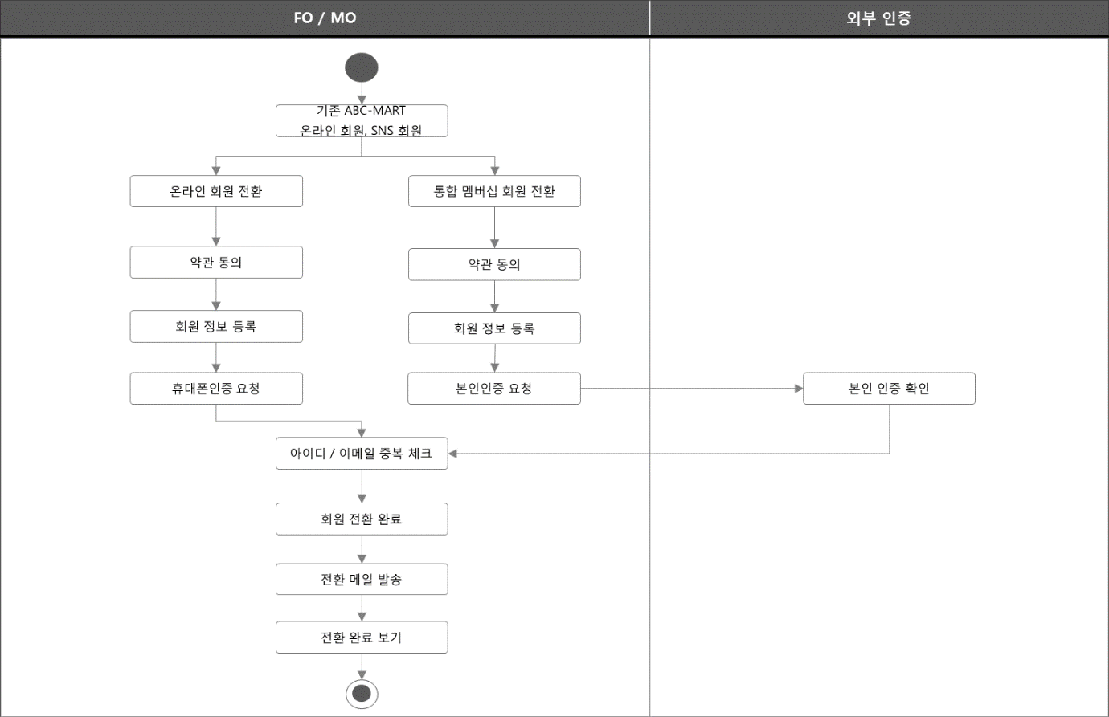
- 회원전환 프로세스 (기존 ABC-MART 온라인회원, SNS회원)

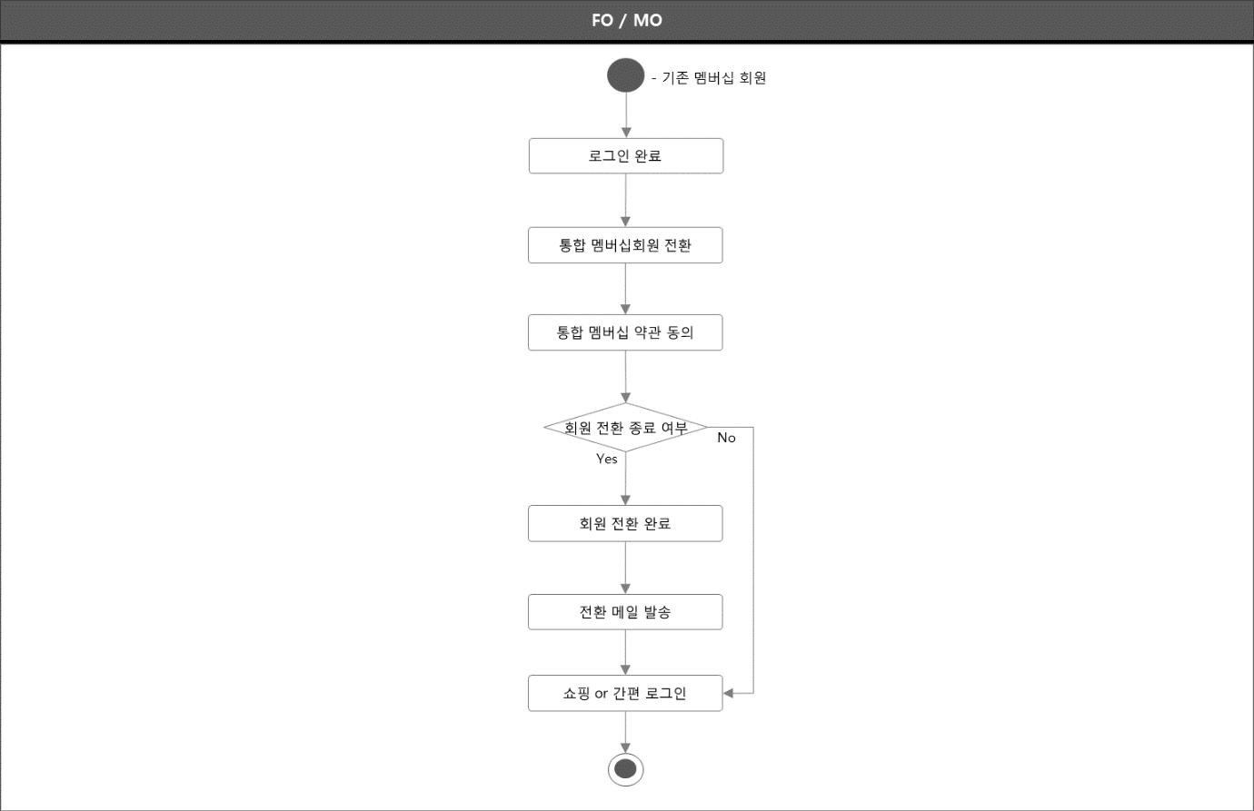
- 회원전환 프로세스 (기존 ABC-MART 멤버십 회원)

    - 온라인몰 온라인 회원의 통합멤버십 회원으로의 전환
- 온라인 회원은 통합약관에 동의하는 것으로 회원전환 동의를 구한다.
- 회원전환 시, 기존 아이디와 동일한 아이디를 사용해야 한다.
- 회원전환 시, 기존 보유 쿠폰 등의 혜택은 승계되나, 가입축하쿠폰은 신규가입 시에만 지급하므로 추가 지급하지 않는다.
- 전환완료 시, 5,000포인트를 지급하며, 통합멤버십 회원 전용 혜택을 제공한다.
- 회원전환 프로세스 (온라인몰 온라인 회원)

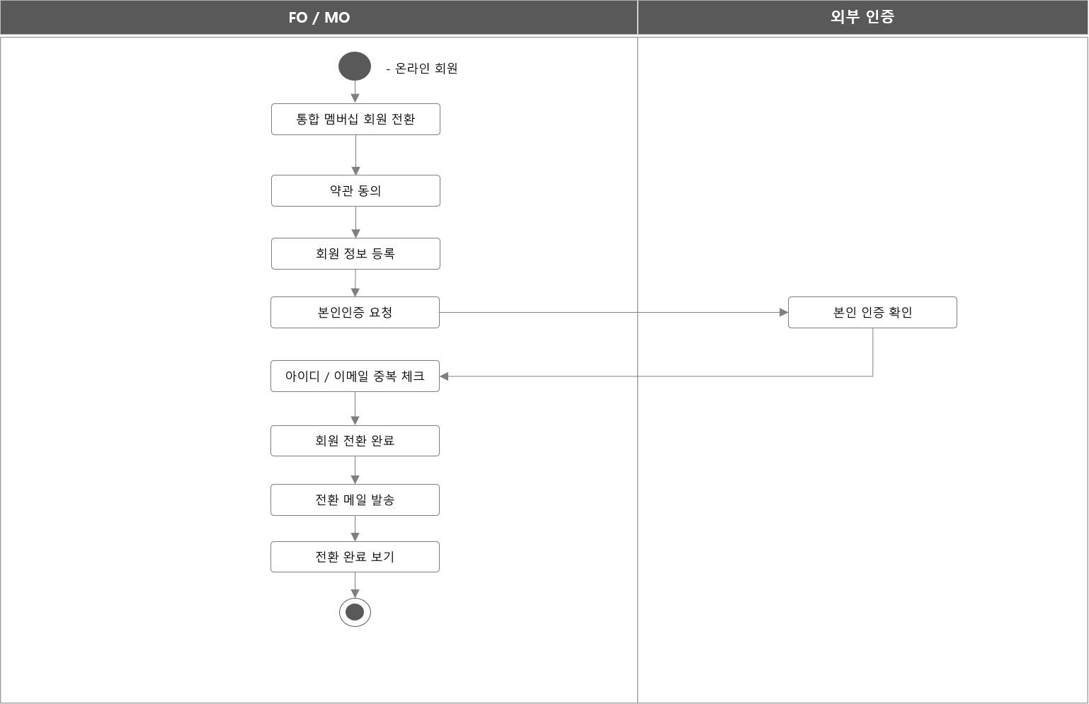
    - 회원전환 혜택
- 회원전환 시 가입축하쿠폰은 추가 지급하지 않으며, 전환 전 보유했던 기존 혜택(사은품, 할인, 쿠폰, 포인트, 전용 이벤트 등)은 모두 승계되어 서비스된다.
- 기존 ABC-MART 온라인 회원, SNS회원 및 온라인몰 온라인 회원이 온라인몰 통합멤버십 회원으로 전환 시, 5,000포인트를 지급한다.
- 전환 후 통합몰 회원정책에 따른 혜택을 적용 받아 추가적인 혜택이 제공될 수 있다.

  - 계정정책
    - 아이디 정책
- 아이디 기본정책
- 탈퇴된 아이디는 14일 이후부터 재사용할 수 있다.
- 아이디 입력규칙
- 영문, 숫자사용 3~20자여야 한다(Byte기준)
- 특수문자 및 공백 사용은 불가하다
- 영문의 대소문자를 구분한다
- 회원별 아이디 정책
일반회원 | 온라인 회원 | 이메일 계정당 1개 아이디 가능
 | 통합멤버십 회원 | 본인인증된 1인당 1개 아이디 가능
임직원 회원 |  | 임직원 인증을 통해 1인당 1개의 통합멤버십 아이디와 연결 가능
- 아이디 찾기
- 아이디 찾기는 이메일 주소와 휴대폰번호로 찾을 수 있다
- 등록된 이메일과 휴대폰번호로 인증번호를 요청하고, 발송된 인증번호를 입력하여 확인할 수 있다
- 인증번호 미수신 시, 재 요청할 수 있으며 1일 최대 3회 발송 가능하다. (성공 및 실패 포함, 자정 기준으로 횟수 리셋)
- 수신된 인증번호는 3분이내 입력해야 유효하다

    - 비밀번호 정책
- 비밀번호 입력규칙
- 비밀번호는 영문, 숫자, 특수문자의 2개 이상 조합 10~20자로 한다
- 동일 문자를 3회 이상 사용할 수 없다
- 아이디와 동일한 비밀번호를 사용할 수 없다
- 영문의 대소문자는 구분된다
- 비밀번호의 보안수준 적용은 별도 도입하지 않는다
- 비밀번호 찾기
- 비밀번호 찾기는 이메일 주소, 휴대폰 번호, 본인인증을 통해 찾을 수 있다. 본인인증은 통합멤버십 회원만 가능하고, 온라인 회원은 이메일 주소, 휴대폰 번호로만 가능하다
- 인증번호 미수신 시 재 요청할 수 있으며 1일 최대 3회 발송 가능하다. (성공, 실패 포함)
- 수신된 인증번호는 3분이내 입력해야 유효하다.
- 비밀번호를 찾을 경우 기존의 비밀번호는 초기화되고 신규 비밀번호와 비밀번호 확인 정보를 입력하여 갱신한다

    - 복수 아이디 정책
- 통합멤버십 회원의 복수 아이디 발급은 허용하지 않는다.
- 온라인 회원은 동일인이 복수의 중복되지 않은 이메일로 복수 가입할 수 있다.
- 복수의 계정을 보유한 온라인 회원이 통합멤버십 회원으로 전환할 경우 처음 전환 가입한 계정의 혜택만 승계된다. 보유했던 다른 계정은 전환 가입되지 않으며, 혜택도 승계되지 않는다.
- 임직원회원은 복수의 아이디와 연결할 수 없다. 단, 임직원회원은 일반회원 계정을 별도 가입하여 보유할 수 있다

    - SNS 계정 연동
- SNS 연동범위
- SNS 간편 로그인
- SNS 연동 채널 구분
- 카카오톡
- 페이스북
- 네이버
- SNS 연동설정
- 로그인 후 마이페이지 내 개인정보수정에서 SNS 연동 설정할 수 있다
- 하나의 아이디 계정당 통합몰에서 허용하는 SNS 채널별로 하나의 SNS 계정을 연동할 수 있으며, 동일 SNS 채널에 복수의 계정은 연동할 수 없다. SNS 계정정보 삭제 및 재등록 연동은 가능하다
- 통합몰 신규가입 회원
- 회원가입 이후 마이페이지에서 SNS 연동 설정할 수 있다
- SNS 연동설정 기본정책을 따른다
- SNS 연동설정 이후에는 설정된 SNS계정으로 간편로그인할 수 있다
- 기존 ABC-MART의 SNS회원
- 통합몰 구축 이후 해당계정으로 통합몰 사용 불가하며, 통합몰 회원으로 회원전환 후 사용할 수 있다.
- 통합몰에서 회원전환 시, 온라인 회원과 통합멤버십 회원 중 택 1하여 전환할 수 있다.
- 온라인 회원으로 회원전환 시 통합약관에 동의하고, 온라인 회원의 신규가입과 동일한 정책에 따라 전환처리 및 SNS 로그인 연동 설정한다.
- 통합멤버십 회원으로 전환가입 시 통합약관에 동의하고, 본인인증 후 통합몰 통합멤버십 회원의 신규가입과 동일한 정책에 따라 전환처리 및 SNS 연동 설정한다
- 기존 ABC-MART 온라인 회원
- 통합몰 구축 이후 해당계정으로 사용불가하며, 통합몰 회원으로 회원전환 후 사용가능하다.
- 통합몰 전환가입 시 온라인 회원과 통합멤버십 회원 중 택1하여 전환할 수 있다.
- 온라인 회원으로 회원전환 시 통합약관에 동의하고, 통합몰 온라인 회원 신규가입 시 정책에 따라 전환처리 및 SNS 로그인 연동 설정한다.
- 통합멤버십 회원으로 전환가입 시 통합약관에 동의하고, 본인인증 후 통합몰 통합멤버십 회원의 신규가입과 동일한 정책에 따라 전환처리 및 SNS 연동 설정한다
- 기존 ABC-MART 멤버십회원
- 통합몰 구축 이후 해당계정으로 사용불가하며, 통합몰의 통합멤버십 회원으로 회원전환 후 사용 가능하다.
- 전환 이전에 SNS 계정이 연동되어 있는 경우에는 SNS 계정을 승계한다
- SNS 계정 미 연동 상태의 통합멤버십 회원은 SNS연동설정의 기본정책을 따른다
- 기존 GRAND STAGE 회원
- 통합몰 구축 이후 해당계정으로 사용 불가하며, 통합몰 회원으로 신규가입 후 사용 가능하다.
- 신규가입 후 SNS 연동설정 기본정책을 따른다
- 기존 ON THE SPOT 회원
- 기존 ABC-MART 온라인 회원과 동일한 전환가입 및 SNS계정연동 정책을 적용한다
- 기존 ON THE SPOT SNS 간편가입회원
- 통합몰 구축 이후 해당계정으로 사용 불가하며, 통합몰 회원으로 신규가입 후 사용가능하다.
- 신규가입 후 SNS 연동설정 기본정책을 따른다

    - 로그인 프로세스
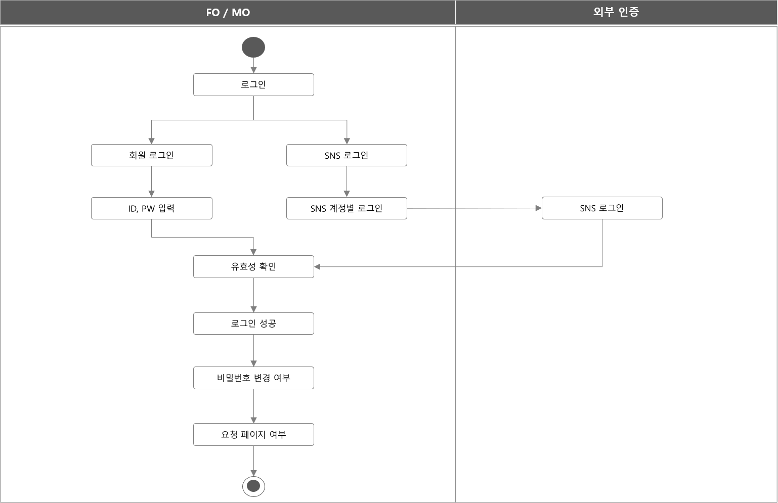
- 비밀번호 입력오류로 인한 로그인 5회 실패 시 보안문자를 별도로 입력하여야 로그인 가능하다.

    - 자동 로그아웃 정책
- 로그인한 회원이 온라인몰에서 2시간 이상 액션이 없을 경우 자동 로그아웃 처리한다.
- 자동 로그아웃 시, 별도의 안내를 하지 않는다.
- 자동 로그아웃 후 로그인이 필요한 서비스 이용 시, 로그인 페이지를 띄워 로그인 후 서비스를 이용할 것을 유도한다.
- 비회원이 비밀번호를 입력하여 주문정보에 접근한 경우에도 동일한 기준을 적용한다.
- 특정 아이디 기준 동시 접속에 대한 별도의 제한은 두지 않는다.

  - 마스킹 정책
- 프론트 화면과 관리자 화면의 마스킹 정책은 별도로 정의한다.
- 프론트 화면의 PC와 MOBILE에서 다음의 마스킹 정책을 동일하게 적용한다.

항목 | 마스킹 정책 | 적용 케이스 | 제외 케이스
아이디 | 마지막 3자리 마스킹  예. abcmart*** | 접수(1:1상담, 고객의 소리, 입점제휴문의, 단체구매 문의)  게시판 등록/조회(리뷰, 상품Q&A) | 마이페이지 내  개인정보 조회
연락처 | 가운데 4자리 마스킹  예. 010-****-5678
이메일 | 이메일 ID 끝에 3자리 마스킹  예. abcmart***@naver.com
카드번호 | 마지막 4자리 제외 전체 마스킹  예. ****-****-****-1234 | 모든 케이스 마스킹 | -
계좌번호 | 은행정보는 노출  처음 3자리 제외 전체 마스킹  예. 123********** | 결제에 사용한 회원 계좌번호 및 환불계좌정보(입력 후 화면 출력 시,) | 가상계좌번호  A-RT계좌번호
멤버십번호 | 마스킹 없음  예. 1234567890123456 | - | 모든 케이스 마스킹 안 함
기프트카드번호 | 카운데 8자리 마스킹  예. 1234-****-****-5678 | 모든 케이스 마스킹 | -

